04.02.2022 в нашей школе прошел творческий проект «Любимое место в родной школе. Школьное Селфи».
Коворкинг-зона Центра «Точка роста» - это любимое место не только для детей начальной школы, но и старшеклассников. Ребята 2 класса с огромным удовольствием занимаются робототехникой, играют в шахматы на переменах, решают задания на платформе Учи.ру, одним словом используют время с пользой. 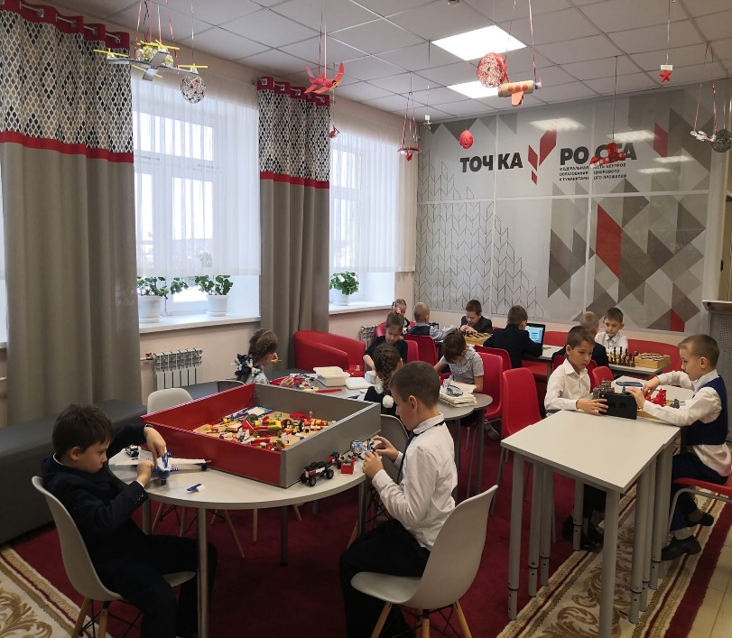 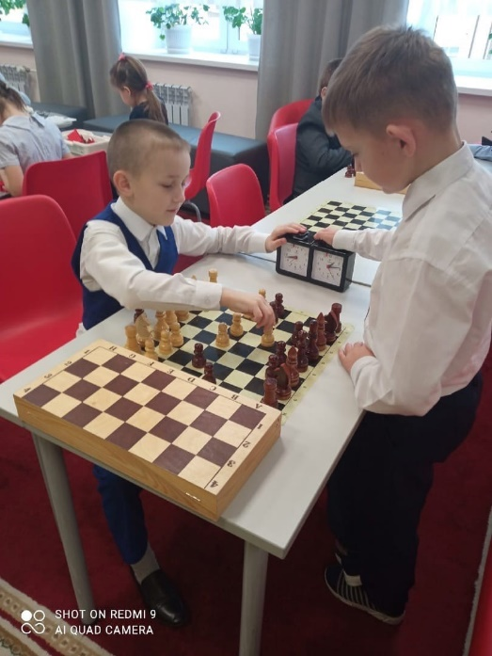
Ребята же старшего звена-активные участники РДШ решают глобальные вопросы, готовятся к решению больших задач, обсуждают вопросы, имеющие значение для всех участников образовательных отношений.
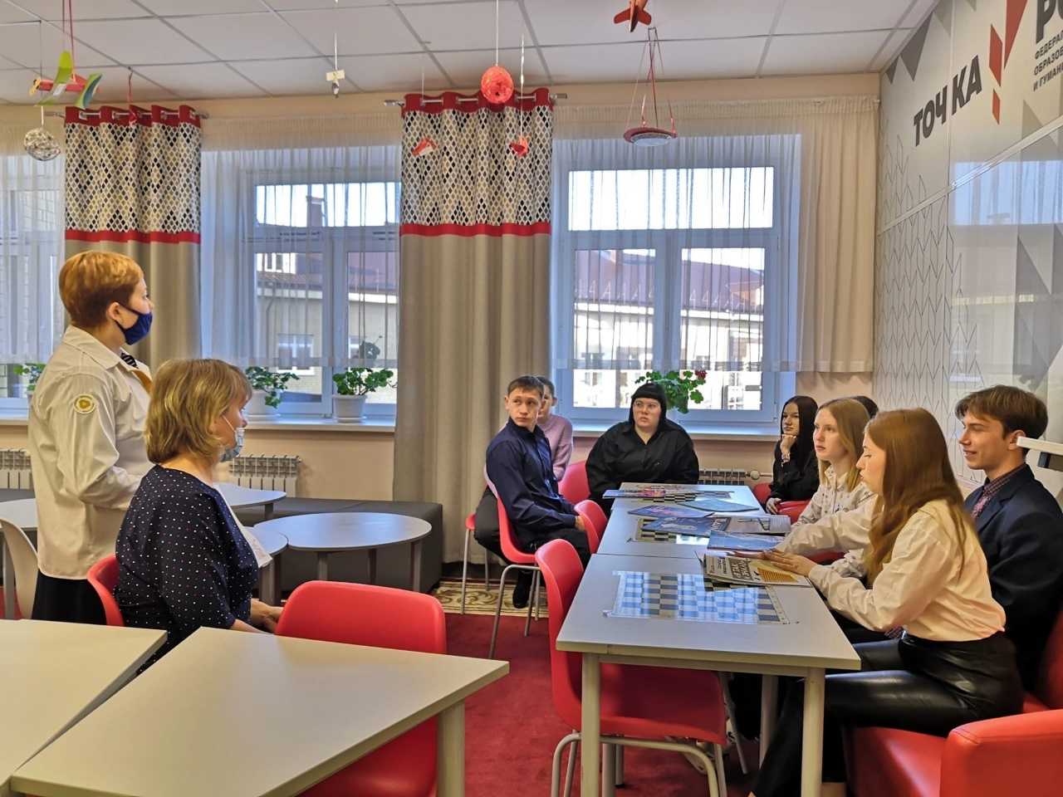
Творческий процесс также важен для детей нашей школы, а значит коворкинг-зона – это место творческого креативного развития, творческих совместных проектов. Школьная жизнь кипит, радует, это процесс, приносящий много положительных эмоций, хочется вспоминать школьные годы с улыбкой.
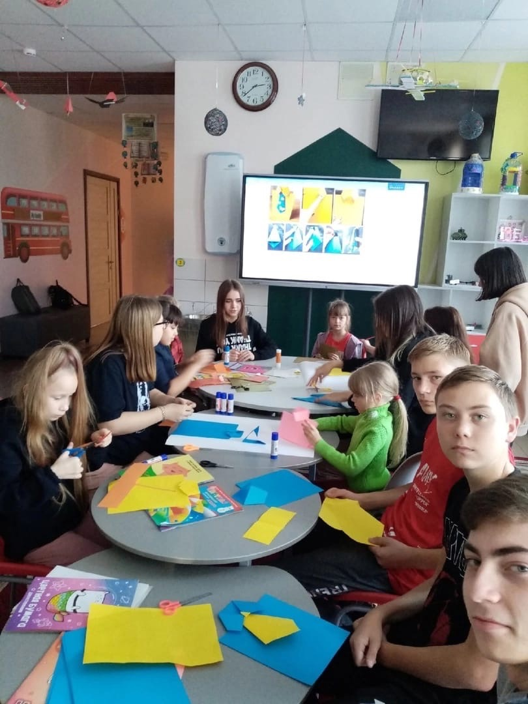

Пресс-центр Центра «Точка роста» - Черкасов Никита и Южакова Ольга.

